**09.05.2022 Захист України (ОМЗ) вчитель Вахненко В.М.**

5 урок 11 - А

**Тема: Базова підтримка життя. Звільнення дихальних шляхів від сторонніх предметів.**

***Мета:*** ознайомити з основними положеннями ланцюжка виживання при звільненні дихальних шляхів та різновиди штучної вентиляції легень.

**Робота над темою**

**Звільнення дихальних шляхів від сторонніх предметів**

У разі порушення прохідності дихальних шляхів, це відбувається в результаті западанні язика та нижньої щелепи, блокуванні дихальних шляхів кров’ю, блювотними масами, водою, сторонніми предметами, необхідно подбати про відновлення прохідності дихальних шляхів.

**Перша дія** – очищення ротової порожнини:

* постраждалого покласти на тверду поверхню, повернути голову на бік;
* схрестити великий та, вказівний палець лівої руки, розтулити щелепи та очистити ротову порожнинну носовичком, намотаний на вказівний та
* середній пальці правої руки. Очищення ротової порожнини здійснюється коловими рухами за годинниковою стрілкою.

**Друга дія** – звільнення дихальних шляхів:

* голову постраждалого в положенні лежачи на спині слід повернути прямо і максимально відкинути назад, поклавши одну руку під шию, а другою на чоло, щоб фіксувати набуте положення;
* при викиданні голови назад нижня щелепа відсувається разом із коренем язика, в результаті чого прохідність дихальних шляхів відновлюється;
* 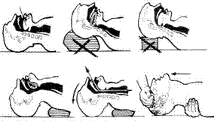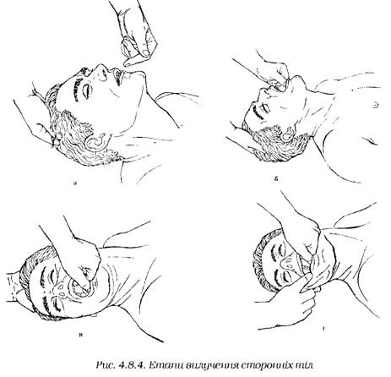щоб повторно не запав язик та нижня щелепа голову хворого необхідно весь час підтримувати відхиленою назад, підложивши під
* шию валик.

**Штучне дихання– та його різновиди**

Якщо поранений не дихає або має проблеми з диханням необхідно найскоріше вжити заходів по відновленню дихання. Щоб зайнятися відновленням дихання ви і потерпілий не повинні знаходитись під вогнем противника. Прохідність дихальних шляхів другий крок алгоритму, тому необхідно швидко оцінити, чи у потерпілого немає загрозливих кровотеч з кінцівок. Накласти в разі потреби джгут.

**Визначити рівень свідомості пораненого.**

Перевірити його реакцію на подразник. Запитати його голосно, але м’яко: з вами все гаразд. Також обережно струсіть його або поплескайте його по плечу. Якщо поранений не відповідає, вам необхідно вкласти його на спину і відкрити його дихальні шляхи.

**Перевірка наявності дихання у пораненого метод «Дивитись–Слухати–Відчувати».**

Підтримуючи пораненого в положенні із закинутою головою і підведеним підборіддям, нахилитися вухом до його носа і рота, а очима стежити за рухом грудної клітини та живота.

**Дивитися**, чи рухається грудна клітина.

**Слухайте**, чи виходить повітря при видиху.

**Відчувайте**, потік повітря на щоці.